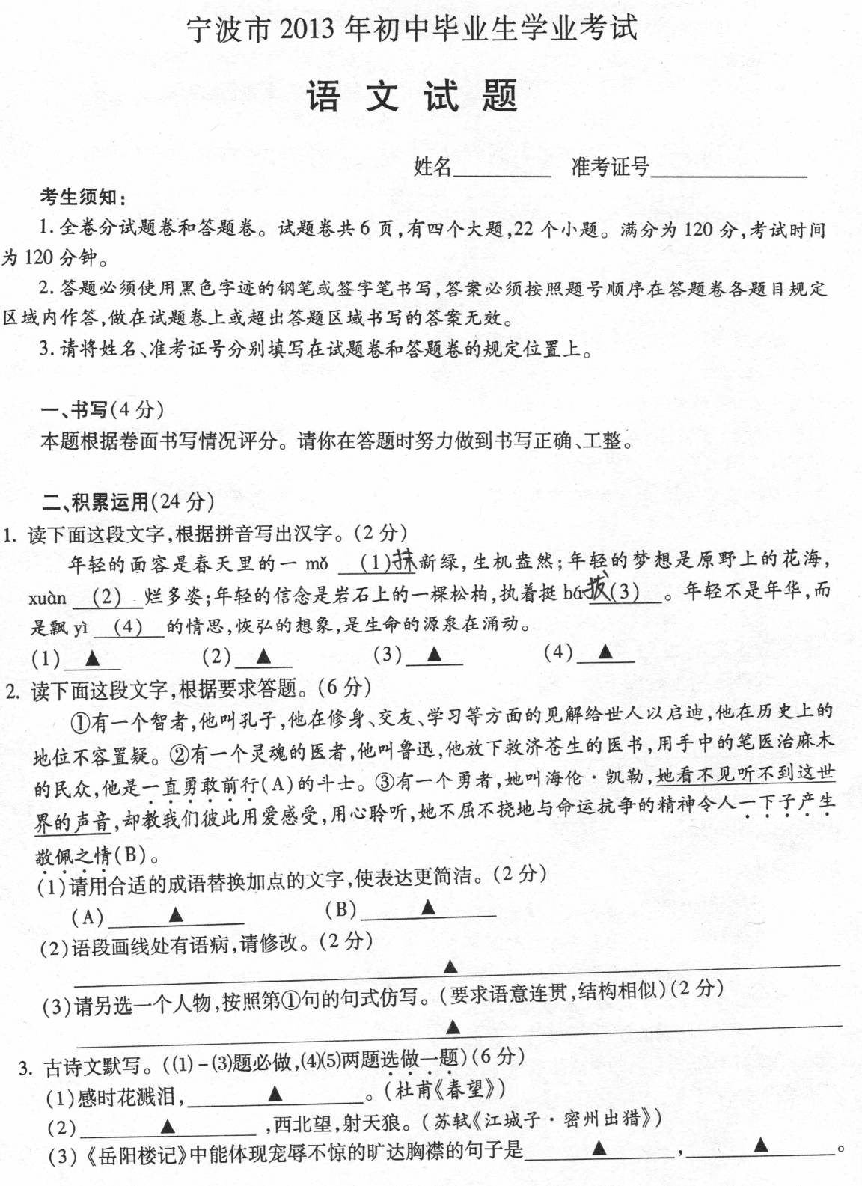

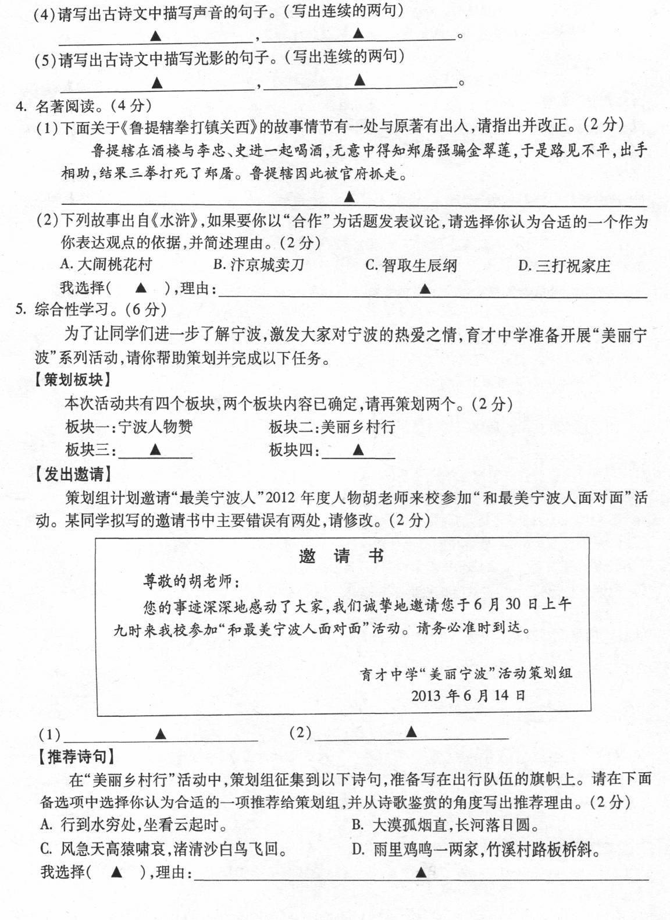
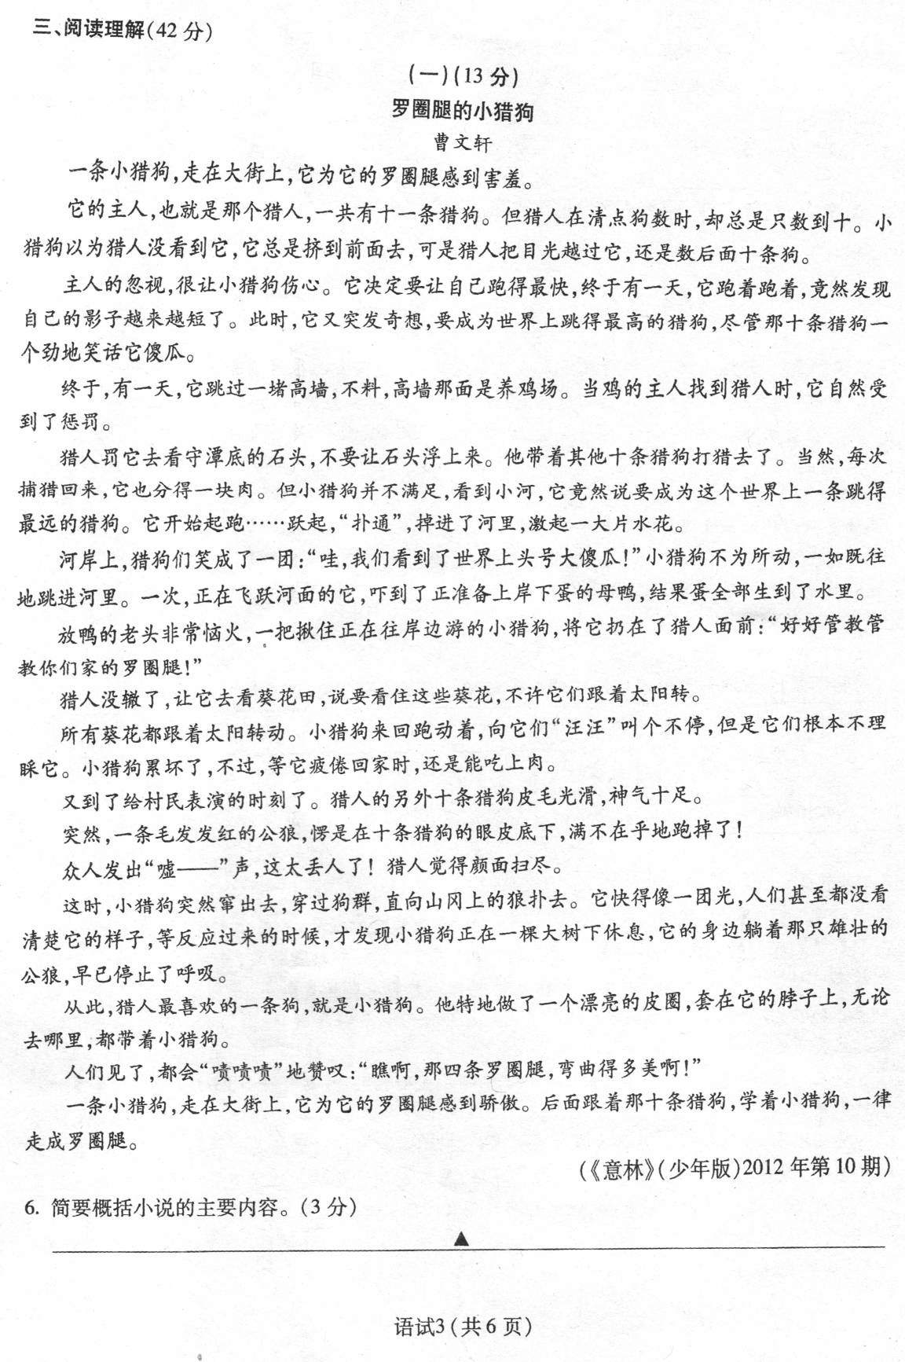
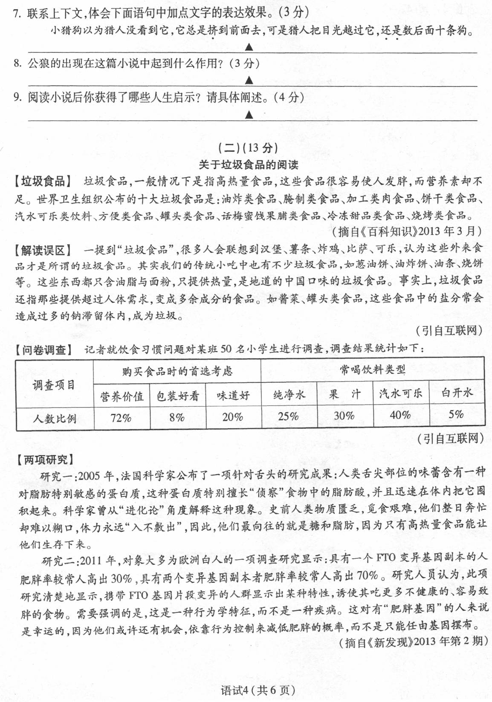
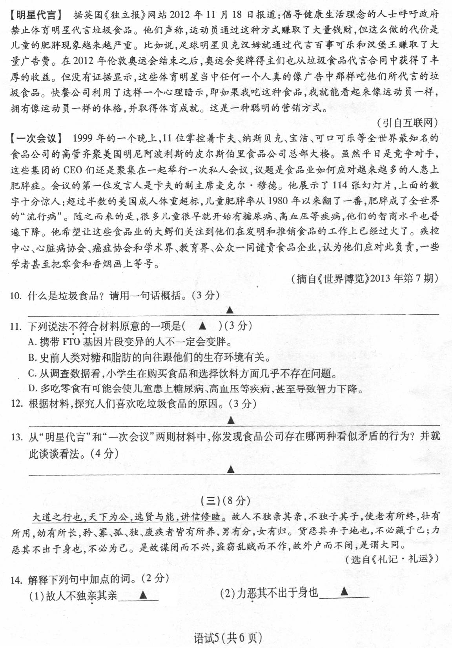
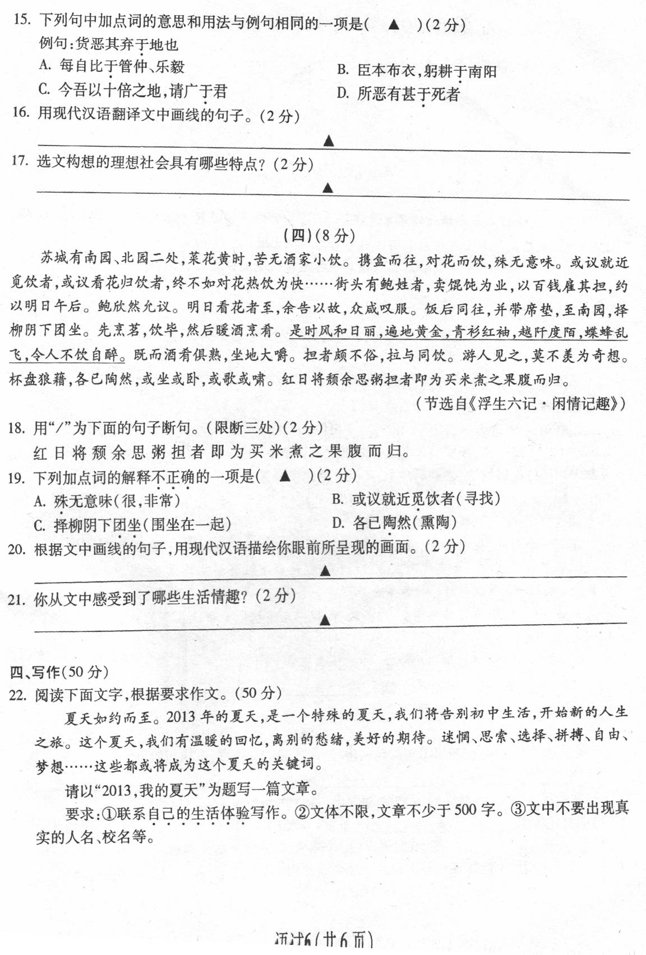
宁波市2013年初中毕业生学业考试
语文试题参考答案及评分标准
一、书写（4分）
本题根据卷面书写情况评分。
二、积累运用（24分）
1．（1）抹（2）绚（3）拔（4）逸（2分，每空0.5分）
2．（1）（A）勇往直前（一往无前）（B）肃然起敬（2）她看不见这世界，听不到这世界的声音（或答“这世界，她看不见也听不到”） （3）【示例】有一个行者，他叫邓稼先，他在原子弹、氢弹研制上的成就举世瞩目，他在核应用领域贡献卓著。（6分。第（1）题2分，每个1分；第（2）题2分；第（3）题2分，语意连贯1分，结构相似1分）
3．（1）恨别鸟惊心（2）会挽雕弓如满月 （3）不以物喜，不以己悲 （4）【示例】中军置酒饮归客，胡琴琵琶与羌笛醉里挑灯看剑，梦回吹角连营闻水声，如鸣琨环（5）【示例】黑云压城城欲摧，甲光向日金鳞开庭下如积水空明，水中藻、荇交横 日光下澈，影布石上（6分，每空1分。后两题为选做题，所填诗句符合题意即可。每空有一个错别字，给0.5分；有两个及两个以上错别字，不给分；漏字、加字该空均不给分）
4．（1）鲁提辖打死郑屠后并没被官府抓走，而是逃跑了。（2分，指出错误1分，改正1分） （2）选择C理由；杨志一行入因为内部不团结，缺少合作，失了生辰纲。（吴用一行七人精心策划，相互合作，劫取了生辰纲）选择D理由：三打祝家庄中，孙立等人和宋江里应外合，顺利打下祝家庄。（2分，选择1分，理由1分，意思对即可）
5．【策划板块】【示例】宁波风光展民风民俗谈（2分，每个1分） 【发出邀请】（1）“尊敬的胡老师”顶格写。 （2）把“请务必准时到达”改为“敬请光临”。（“敬请指导”“请您光临”等亦可）（2分，每处1分） 【推荐诗句】A【理由示例】“行到水穷处，坐看云起时”表现了随意行走，不刻意探幽寻胜的闲适心境，符合“美丽乡村行”情境。 D【理由示例】“雨里鸡呜一两家，竹溪村路板桥斜”传递出浓郁的乡土气息，“鸡鸣一两家”能让人感受到居民分散、人户不多的特殊乡村风味，而设在竹溪村路间的一座板桥与大自然又是那么浑然一体，表现了乡村的宁静美丽。（2分，选择1分，理由1分）
三、阅读理解（42分）
（一）（13分）
6．小猎狗在被别人瞧不起的情况下通过自身的努力获得了别人的尊重。（3分，意思对即可）
7．“挤”这一动作表现出小猎狗希望猎人关注自己的迫切心理。“还是”则强调了猎人对小猎狗的忽视。凸显了小猎狗被忽视后的伤心失落。（3分）
8.“公狼的出现”使小猎狗有了展示咱已盼机会，使故事情节发生逆转，达到高潮。（3分，内容2分，写法1分）
9．【示例】小猎狗角度：①面对自己的缺陷，面对他人的嘲笑，内心必须强大。②不能满足于现状，要有自己的追求。③不要怕挫折，要坚持不懈地努力。④要敢于在关键时刻亮出自己。⑤相信只要努力，就会赢得别人的尊重。 猎人（人们）角度：①不可以貌取人，不要随意轻视一个人。②要看到别人的努力。③要客观地评价一个人。 十条猎狗角度：①不要嘲笑别人。②不要去轻视一个看似比你弱小的人。③不要盲从。（4分，两个角度回答4分，同一个角度回答3点及以上3分，同一个角度回答两点2分，回答一点1分）
（二）（13分）
10.垃圾食品，一般情况下是指高热量但营养素不足或者是提供超过人体需求，变成多余成分的食品。（3分，“高热量”“营养素不足”“提供超过人体需求，变成多余成分的”各1分）
11. C（3分）
12.①口味和包装②人类进化③基因④广告（3分，写出三点即可，每点1分）
13.食品公司一方面花巨资邀请明星代言垃圾食品，另一方面又积极探讨因食品而导致的肥胖问题。【看法示例】作为食品公司，他们要获取利益无可厚非，但他们也要为自己的食品所带来的问题承担相应的社会责任，并且应积极回应社会舆论的监督，不能唯利是图。（4分，每个问题2分，意思对即可）
（三）（8分）
14．（1）以……为亲（赡养） （2）憎恶（2分，每小题1分）
15. B（2分）
16.在大道施行的时候，天下是人们所共有的，把品德高尚的人、能干的人选拔出来（给大家办事），（人人）讲求诚信，培养和睦（气氛）。（2分，“行”与“修”各0.5分）
17.要点：①人人都能受到全社会的关爱②人人都能安居乐业③货尽其用，人尽其力（2分，答出两点即可得满分）
（四）（8分）
18.红日将颓／余思粥担者即为买米煮之／果腹而归。（2分，对三处2分，两处1分，一处不得分）
19．D（2分）
20.【示例】这是一个春风和煦阳光明媚的日子，油菜花一片金黄，蝴蝶蜜蜂到处飞，男男女女穿着漂亮衣服，纷纷出来游玩赏春。面对美好春光，人们深深陶醉。（2分，表达流畅，意思符合即可）
21.热爱自然，喜欢和朋友相处，自由自在，闲适快乐（2分，答出两点即可）
四、写作（50分）
22．评分标准
